A maior planta de anergia solar da Áustria
B&R expande seu sistema fotovoltaico para 1.5 megawatts
A especialista em automação B&R expandiu sua planta fotovoltaica e aumentou sua capacidade de 1 megawatt para 1.5 megawatt. O telado da sede da empresa em Eggelsberg agora abriga a maior planta de energia solar privada da Austria A B&R usa energia solar sustentável em suas unidades de fabricação.

A B&R colocou a primeira parte do sistema fotovoltaico em operação em maio de 2018. Com a expansão, a planta agora gera 1,500 MWh de energia solar por ano, independente do clima. Isso é energia o suficiente para 430 famílias em suas casas por 1 ano. A eletricidade que a companhia gera é alimentada diretamente para suas instalações de produção, onde é usada para operar diversas linhas de produção. O sistema fotovoltaico instalado no telhado da unidade de produção da B&R se expande por uma área de cerca de 12,000 m².
Contribuindo para a sustentabilidade
"Nós estamos orgulhosos de ter a maior planta privada na Austria, fazendo nossa parte para a sustentabilidade e proteção do meio ambiente," diz Hans Wimmer, Diretor de Gerenciamento na B&R. O governo estadual da Upper Austria apoiou a expansão da planta. "Subsídios como esse facilitam que empresas contribuam para a proteção do meio ambiente. Nós somos muito gratos pelo suporte." diz Wimmer.
Tornando a indústria mais sustentável
A empresa mãe da B&R, a ABB, está envolvida na iniciativa Mission to Zero, a fim de acabar com a dependência em combustíveis fósseis. A ABB contribui para a sustentabilidade industrial por seus produtos e serviços. Mais de metade dos lucros da ABB vem de tecnologias que combatem as causas do aquecimento global.

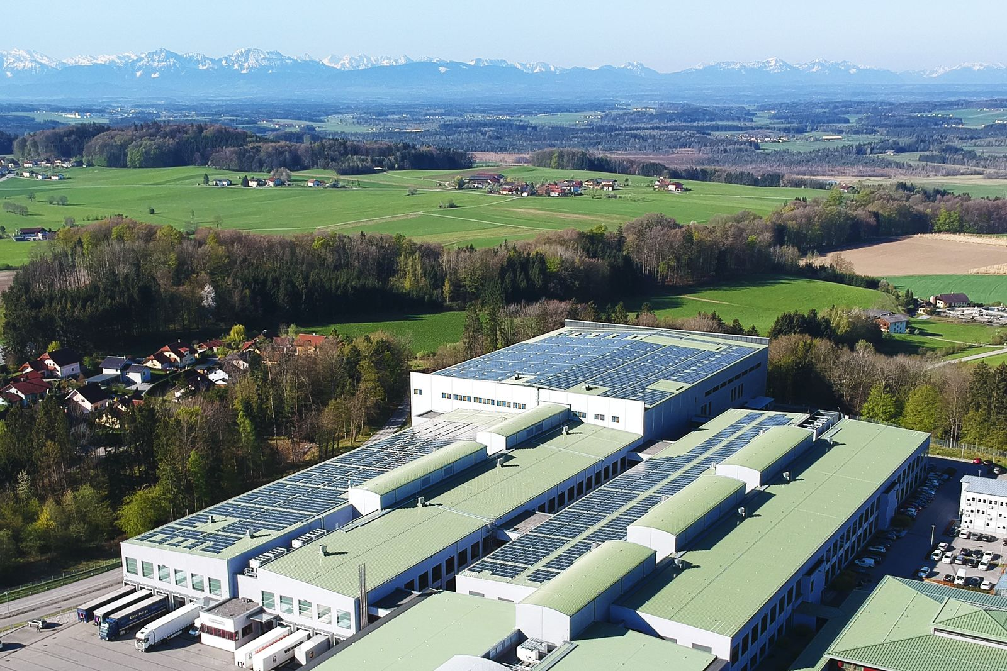
Com a capacidade de 1.5 megawatts, o sistema fotovoltaico da B&R é a maior planta privada da Áustria atualmente.

Sobre a B&R
A B&R é uma empresa de automação inovadora com sede na Áustria e escritórios em todo o mundo. Como líder global em automação industrial, a B&R combina tecnologia de ponta com engenharia avançada para fornecer aos clientes em praticamente todas as indústrias soluções completas para automação de máquinas e fábricas, controle de movimento, IHM e tecnologia de segurança integrada. Com padrões de comunicação de fieldbus industriais como POWERLINK e openSAFETY, bem como o poderoso ambiente de desenvolvimento de software do Automation Studio, a B&R está constantemente redefinindo o futuro da engenharia de automação. O espírito inovador que mantém a B&R na vanguarda da automação industrial é impulsionado pelo compromisso de simplificar processos e superar as expectativas dos clientes.
Para mais informações, visite www.br-automation.com

Fonte: Ökovolt Solartechnik GmbH

